埼玉県建設工事紛争審査会における
建設工事紛争処理手続の手引

内容
Ⅰ 建設工事紛争審査会の概要 1
１ 審査会の目的 1
２ 審査会の委員 1
３ 審査会の取り扱う事件 1
４ 紛争処理の方法 2
５ 審査会の管轄 3
６ 審査会での紛争処理手続（あっせん、調停、仲裁）の違い 4
７ 仲裁合意 5
Ⅱ 紛争処理手続の流れ 6
Ⅲ 紛争処理に要する費用 8
１ 申請手数料 8
２ 通信運搬費 9
３ その他の費用 10
Ⅳ 紛争処理の申請方法 11
１ 紛争処理の申請に必要な書類及び申請方法 11
２ 申請手数料の納付 14
３ 通信運搬費の予納 14
別紙１ー１【申請書記入要領】 15
別紙１ー２【申請書記入要領】 16
別紙２【電子申請入力要領】 17
埼玉県建設工事紛争審査会事務局 25

令和８年４月
埼玉県建設工事紛争審査会事務局

Ⅰ 建設工事紛争審査会の概要

１ 審査会の目的
建設工事の請負契約に関する紛争は、その内容に技術的な事項を多く含むこと、請負契約に関する様々な慣行が存在すること等から解決が容易でなく、また、工事に不具合がある場合に補修が必要なこと等から早期解決を図る必要が大きいといえます。
建設工事紛争審査会（以下「審査会」といいます）は、工事紛争の特徴に着目し、法律、建築、土木等の専門家の委員の知見を活かして、建設工事の請負契約に関する紛争の簡易・迅速・妥当な解決を図るために、建設業法に基づき、国土交通省及び各都道府県に設置されている準司法的機関（裁判外紛争処理（ＡＤＲ）機関）です。
審査会は、裁判所に準じて当事者双方の主張・証拠に基づき紛争の解決を行う準司法的機関であって、建設業者を指導監督したり技術的な鑑定を行ったりする機関ではありません。（後記４参照）

２ 審査会の委員
審査会の委員は、弁護士、建築士、技術士から構成されており、専門的かつ公正・中立な立場で紛争の解決に当たります。
○埼玉県建設工事紛争審査会委員名簿
https://www.pref.saitama.lg.jp/a1001/constdb/iin-meibor6/iin-meibo.html

３ 審査会の取り扱う事件
審査会は、当事者の一方又は双方が建設業者である場合の紛争のうち、契約当事者間の紛争である工事の欠陥（契約不適合、瑕疵※）、請負代金の未払いなどのような建設工事の請負契約に関する紛争の解決に当たります。
- 契約不適合とは、請負人から注文者に引き渡された目的物が種類や品質等の点で契約内容と異なっていること。瑕疵とは、建築物等が通常備えなければならない性質を欠いていること。
契約当事者間の紛争とは、例えば、注文者と元請負人の間、元請負人と下請負人の間、一次下請負人と二次下請負人の間など契約の直接の当事者となっている者の間の紛争です。
以上のことから、審査会が取り扱える紛争は次のようなものです。
- 注文者と請負人の間の紛争（注文者と請負人(建設業者)は請負契約の直接の当事者です）
- 元請負人と下請負人の間の紛争（元請負人(建設業者)と下請負人は請負契約の直接の当事者です）
- 下請負人と孫請負人の間の紛争（下請負人(建設業者)と孫請負人は請負契約の直接の当事者です）
反対に、審査会で取り扱えない紛争は次のようなものです。
- 元請負人と孫請負人（３次下請負人等を含む）の間の紛争（契約の直接の当事者は、元請負人と下請負人、下請負人と孫請負人、孫請負人と3次下請負人であり、元請請負人と孫請負人、下請負人と３次下請負人は契約の直接の当事者ではありません）
- 工事場所の近隣住民の方と工事請負人の間で工事の騒音・振動などが問題となっている紛争（近隣住民の方と工事請負人には契約関係がなく契約の当事者ではありません）
- 不動産の売買契約に関する紛争（請負契約に関する紛争ではありません）
- 専ら建物の設計監理契約に関する紛争（請負契約に関する紛争ではありません）
- 雇用関係における紛争（賃金未払い等）（請負契約に関する紛争ではありません）
- 労働者の派遣や供給に関する紛争（請負契約に関する紛争ではありません）
（注）埼玉県の住宅相談窓口（埼玉県住宅供給公社 住まい相談プラザ（☎048-658-3017））
住宅に関する次のような相談を無料で行っています。
住宅建設に関する技術的相談、不具合の補修問題等の相談、弁護士による法律相談、
専門相談員による住宅リフォーム相談
（注）公益財団法人住宅リフォーム･紛争処理支援センター（住まいるダイヤル☎03-3556-5147）
住宅紛争審査会（以下参照）への申請方法等についての事前相談のほか、住宅を専門に紛争の相談･助言を行う機関です。
住宅紛争審査会は建設住宅性能評価書が交付されている住宅（評価住宅）や住宅瑕疵担保責任保険が付されている住宅（保険付き住宅）の請負契約又は売買契約の当事者間の紛争について、裁判外の紛争処理（あっせん・調停・仲裁）を行う機関として、国土交通大臣の指定した各都道府県の弁護士会に設けられています。

４ 紛争処理の方法
審査会は、あっせん、調停、仲裁のいずれかの紛争処理手続によって紛争の解決を図ります。審査会の紛争処理手続を利用するには、紛争の性質、解決の難易、緊急性などを判断して、そのいずれかを選択して紛争処理の申請をしてください。
紛争処理（あっせん、調停、仲裁）の申請があると、事件の内容に応じて担当委員が指名されます。担当委員は、当事者双方（申請人と相手方）の主張を聴き、原則として、当事者双方から提出された証拠を基にして紛争の解決を図ります。
当事者双方と担当委員が出席して主張・証拠の整理や和解に向けた話合いをする審理（あっせん・調停・仲裁）期日が、審査会の所在地で、通常１～２か月に１回（１時間半から2時間）程度で開催されます（原則として非公開）。手続開始から終了までに審理期日が何回開催されるかは、手続の種類の別、事件の内容に応じて事件ごとに異なります。

５ 審査会の管轄
審査会の紛争処理手続を利用するには、当事者である建設業者の許可※の区分等に従って定められている以下の管轄の審査会に紛争処理の申請をしてください。
          - 建設業の許可（建設業法3条）……審査会への紛争処理の申請時を基準に許可の種類や有無が判断されます。建設業（建設工事の完成を請け負う営業）を営むには、公共工事・民間工事を問わず、元請･下請等ともに個人・法人の区別なく、①国土交通大臣（二以上の都道府県の区域内に営業所を設けて営業する場合）又は②都道府県知事（一の都道府県の区域内のみに営業所を設けて営業する場合）の建設業の許可を受ける必要があります。ただし、軽微な建設工事＊のみを請け負って営業する場合には、必ずしも建設業の許可を受けなくてもよいこととされています。
＊ 軽微な建設工事…①建築一式工事については、工事１件の請負代金の額が1,500万円未満の工事又は延べ面積が150㎡未満の木造住宅工事、②建築一式工事以外の建設工事については、工事１件の請負代金の額が500万円未満の工事
- 埼玉県建設工事紛争審査会（埼玉県庁に設置）
① 当事者の一方のみが建設業者で、埼玉県知事の許可を受けたものである場合
② 当事者双方が埼玉県知事の許可を受けた建設業者である場合
③ 当事者双方が許可を受けた建設業者でなく、その紛争に係る建設工事の現場が埼玉県内にある場合
- 中央建設工事紛争審査会（国土交通省に設置）
① 当事者の一方又は双方が国土交通大臣の許可を受けた建設業者である場合
② 当事者双方が建設業者で、許可をした都道府県知事が異なる場合
- 管轄合意
上記⑴⑵にかかわらず、当事者双方の合意により、中央審査会、都道府県審査会のいずれかにも紛争処理の申請をすることができます。この場合には、申請書に管轄合意書を添付してください。
（例１）埼玉県知事の許可を受けた元請負人(建設業者)と群馬県知事の許可を受けた下請負人(建設業者)との間の紛争（工事現場 東京都内）は、管轄合意がなければ中央審査会の管轄ですが、管轄合意により埼玉県審査会、群馬県審査会、東京都審査会などの管轄となります。
（例２）国土交通大臣の許可を受けた請負人(建設業者)と注文者との間の紛争（工事現場 埼玉県内）は、管轄合意がなければ、中央審査会の管轄ですが、管轄合意により埼玉県審査会などの管轄となります。
（管轄合意書の例）
管轄合意書
工事名 ○○工事
工事場所 ○○県○○市○○町○丁目○番○号
注文者 住所 ○○○○○
○○○○
請負人 住所 ○○○○○
○○株式会社
代表取締役 ○○○○
上記工事の請負契約に関する紛争について、○○建設工事紛争審査会を建設業法による紛争処理の管轄審査会とすることを合意します。
令和 年 月 日
注文者 ○○○○
請負人 ○○株式会社
代表取締役 ○○○○

６ 審査会での紛争処理手続（あっせん、調停、仲裁）の違い
 | あっせん | 調 停 | 仲 裁
趣旨 | 当事者双方の主張を聴き、当事者間の歩み寄りを勧め、和解による解決を目指す※ |  | 当事者双方の主張を聴き、必要に応じ証拠調べや立入検査をして、仲裁判断を行う（仲裁手続での和解による解決もあり得る）
担当委員 | 原則１名 | ３名 | ３名
審理回数 | １～２回程度 | ３～５回程度 | 必要な回数
解決した  場合の  効力 | あっせん又は調停が成立した場合に和解契約を締結する。これは民法上の和解としての効力がある。  これを基に別途、公正証書を作成し、又は裁判所の確定判決を得ない限り強制執行ができない |  | 仲裁判断は裁判所の確定判決と同一の効力がある。  これに執行決定を得れば強制執行ができる
特色 | 調停の手続を簡略にしたもので、技術的・法律的な争点が少ない場合に適する | 技術的・法律的な争点が多い場合に適する | 裁判に代わる手続であるが、裁判のような上訴の制度がなく一審制。仲裁判断の内容については裁判所でも争うことができない
時効の  完成猶予  の効果 | あっせん・調停が打ち切られ、申請人が打切り通知※到達後１月以内に訴えを提起（仲裁申請を含む）した場合に限り、訴えの提起による時効の完成猶予の効果があっせん・調停の申請の時に遡って生じる（建設業法25条の16） |  | 仲裁申請時に時効の完成猶予及び更新の効果が生じる。ただし、仲裁判断によらずに手続が終了した場合は（終了決定）、この効果がなかったことになる（仲裁法29条2項）
その他 |  |  | 仲裁合意（後記７）が必要
          - 解決の見込みのある限り審理を継続することになりますが、一方又は双方が互いに譲歩することなく、容易に妥協点が見い出せないような場合には、紛争処理手続が打ち切られることになります。
また、審査会への申請前の段階で当事者間の関係が相当悪化している場合は、紛争処理の申請があっても相手方が手続に応じない可能性があります。この場合には審理に入ることなく紛争処理手続が打ち切られることになります。
打切りとなった場合、審査会から当事者双方に打切り通知をします。

７ 仲裁合意
仲裁合意とは、民事上の紛争の解決を第三者に委ねて裁判所へは提訴せず、その第三者の判断（仲裁判断）に服する旨の当事者の合意のことです（仲裁法2条1項､13条）。
審査会に仲裁を申請するには、仲裁合意があることが必要ですので、それを証するため、申請人は次のいずれかの書類を提出してください。
- 紛争が生じる前、請負契約締結の際に、仲裁合意書又は工事請負契約約款により仲裁合意をしていた場合…当該仲裁合意書又は工事請負契約約款
（注）工事請負契約締結時に使用される契約約款では契約書のほかに「仲裁合意書」と題する書面を設けていることがあります。また、契約約款の中に「紛争解決条項」として仲裁合意が盛り込まれていることがあります。
（注）消費者と事業者の間で締結された仲裁合意に基づき事業者から消費者を相手方として仲裁申請された場合には、消費者に解除権があり（消費者である当事者が第１回口頭審理期日に出頭しない場合には仲裁合意が解除されたものとみなされます。）、仲裁合意が解除されたときは、仲裁判断がなされず仲裁手続が終了します（仲裁法附則3条）。
- 紛争が生じた後に当事者が仲裁を申請することに合意した場合…仲裁合意書
（仲裁合意書の例）
仲裁合意書
工事名 ○○工事
工事場所 ○○県○○市○○町○丁目○番○号
注文者 住所 ○○○○○
○○○○
請負人 住所 ○○○○○
○○株式会社
代表取締役 ○○○○
令和○年○月○日付けで締結した上記工事の請負契約に関する紛争を、建設業法による○○建設工事紛争審査会の仲裁に付し、その仲裁判断に服します。
令和 年 月 日
注文者 ○○○○ 印
請負人 ○○株式会社
代表取締役 ○○○○

Ⅱ 紛争処理手続の流れ
あっせん
調 停

申請人が申請書の提出

相手方へ申請書送付

※１
答弁書提出
まで
約１か月
あっせん・調停委員の指名
あっせん・調停委員の指名の時期は
（※１）答弁書提出前
（※２）答弁書提出後
のいずれか
※２
第１回審理期日
まで
１か月半～
2か月程度

相手方が答弁書の提出

申請人へ答弁書送付
紛争がその性質上、あっせん・調停をするのに適当でないと認める場合等

あっせん・調停をしない

【審 理】
１～２か月に１回程度のペース
（両当事者の出席の下に、主張・証拠の整理、和解の意向確認等を行う）

解決の見込み
なし※
第１回審理期日

和解勧告・調停案の受諾勧告
解決の見込み
なし※
審理外での
自主的解決

和解不成立
和解成立
申請取下げ

和解契約書作成
あっせん・調停の打切り

訴訟・仲裁等
和解内容の履行

          - あっせん・調停による解決の見込みのある限り審理を継続することになりますが、 解決の見込みがない場合には、あっせん・調停が打ち切られることになります。
Ⅱ 紛争処理手続の流れ（続き）
仲 裁
申請人が申請書の提出（仲裁合意書を添付）

相手方へ申請書送付※

仲裁委員の選定
答弁書提出
まで
約１か月
両当事者へ仲裁委員の選定
のため名簿の写しの送付
第１回審理期日
まで
2か月～
3か月程度

相手方が答弁書の提出

申請人へ答弁書送付

仲裁委員の指名

【審 理】
１～２か月に１回程度のペース
（両当事者の出席の下に、主張・証拠の整理、和解の意向確認等を行う）

第１回口頭審理期日

建設工事請負契約に関する紛争でない場合等
終了決定

和解勧告
審理外での
自主的解決

和解成立
和解不成立
終了決定

和解内容を仲裁判断とする場合
仲裁判断

和解内容の履行
強制執行
仲裁判断内容の履行

          - 仲裁法の施行（平成１６年３月１日）後に締結された仲裁合意に基づいて事業者が消費者を相手方として仲裁の申請がなされた場合は、消費者に仲裁合意の解除権があり、その旨が併せて相手方に通知されます。第1回口頭審理期日ではまず消費者（相手方）に対して解除権を放棄する意思があるかどうかの確認が行われます（仲裁法附則3条）。

Ⅲ 紛争処理に要する費用
紛争処理の手続には、以下の費用が必要になります。原則として、当事者双方（申請人と相手方）は各自の出費分を負担することになっています。

１ 申請手数料
- 申請人は、申請時に別表の申請手数料を納付してください。
- あっせん又は調停の申請をした申請人が打切りの通知を受けた日から２週間以内にあっせん又は調停の目的となった事項について仲裁の申請をする場合には、あっせん又は調停の申請の際に納付済みの申請手数料の額を控除した残額を納付します。
- 申請後に請求する事項の内容を変更し「請求する事項の価額」が増額となる場合には、申請人は、増額後の「請求する事項の価額」に応じた申請手数料額と納付済みの申請手数料額との差額を追加納付してください。
- 次の場合に限り、納付済みの申請手数料額（前記⑵の場合には、あっせん又は調停の際に納付済みの申請手数料額を控除した残額）の２分の１相当額が申請人に還付されます。
  - 最初の審理期日の終了前に申請を取り下げた場合
  - 口頭審理が開催されることなく仲裁手続の終了決定があった場合
これら以外の場合において、申請を取り下げたり、紛争処理をしないこととなったり、打切り又は終了決定により紛争処理手続が終了したときは、申請手数料は返還されません。
別表（申請手数料の算出表）
申請手数料の額は、「請求する事項の価額」（あっせん、調停又は仲裁を求める事項の価額）に応じて以下のとおり定められています。
あっせん
請求する事項の価額  （あっせんを求める事項の価額） | 申請手数料の額
１００万円まで | １０,０００円
５００万円まで | 価額(１万円単位)×２０円＋ ８,０００円
２,５００万円まで | 価額(１万円単位)×１５円＋１０,５００円
２,５００万円を超えるとき | 価額(１万円単位)×１０円＋２３,０００円
価額を算定できないとき | １８,０００円（価額を５００万円として計算します）
調停
請求する事項の価額  （調停を求める事項の価額） | 申請手数料の額
１００万円まで | ２０,０００円
５００万円まで | 価額(１万円単位)×４０円＋ １６,０００円
２,５００万円まで | 価額(１万円単位)×２５円＋ ２３,５００円
２,５００万円を超えるとき | 価額(１万円単位)×１５円＋１２３,５００円
価額を算定できないとき | ３６,０００円（価額を５００万円として計算します）
仲裁
請求する事項の価額  （仲裁を求める事項の価額） | 申請手数料の額
１００万円まで | ５０,０００円
５００万円まで | 価額(１万円単位)×１００円＋ ４０,０００円
１億円まで | 価額(１万円単位)× ６０円＋ ６０,０００円
１億円を超えるとき | 価額(１万円単位)× ２０円＋４６０,０００円
価額を算定できないとき | ９０,０００円（価額を５００万円として計算します）
（注）請求する事項の価額の１万円未満の端数は切り上げて計算します。
（計算例）請求する事項の価額 ７５０万５,０００円の請求をする場合
 | ７５０万５,０００円の請求をする場合の申請手数料
あっせん | ７５１×１５＋１０,５００＝ ２１,７６５円
調 停 | ７５１×２５＋２３,５００＝ ４２,２７５円
仲 裁 | ７５１×６０＋６０,０００＝１０５,０６０円

２ 通信運搬費
審査会が書類などを送付する費用（通信運搬費）として、申請人は、申請時に次の金額を予納します。通信運搬費に後日不足が生じそうになったときは、追加予納を請求します。また、紛争処理手続の終了後、精算して剰余金があれば申請人に返還します。
 | 通信運搬費の予納額（埼玉県建設工事審査会）
あっせん | ５，０００円
調 停 | １０，０００円
仲 裁 | １５，０００円

３ その他の費用
- 書類、証拠の作成費用
審査会に提出する申請書や答弁書等の準備書面（主張書面）、見積書、鑑定書その他の書類や証拠の作成に要する費用は、各当事者が負担します。
- 立入検査（現地調査）、鑑定、証人尋問等の費用
必要に応じて立入検査（現地調査）、鑑定、証人尋問等を実施することとなった場合の費用は、当事者双方の合意により双方が折半で負担するのが通例となっています。

Ⅳ 紛争処理の申請方法
紛争処理の申請は、申請人が管轄の審査会（前記Ⅰの５）に対し、以下のとおり申請必要書類を提出、申請手数料を納付、通信運搬費を予納して行います。
申請方法は、①窓口に持参、郵送若しくは電子メールによる申請書の提出、②埼玉県電子申請・届出サービスによる電子申請（以下「電子申請」といいます。）のいずれかにより行ってください。（電子申請を選択される方は、下記「補足１」を確認してください。）
①の方法で申請する場合、書類に不備があると補正（修正、再提出）が必要になることがありますので、審査会事務局（以下「事務局」といいます。）に事前に御連絡いただいた後に提出されるよう御協力をお願いします。
申請方法について御不明な点がありましたら、事務局にお問い合わせください。

（補足１）電子申請ができないケースについて
■代理人が申請を行う場合
⇒紛争処理におけるあっせん・調停・仲裁手続を代理人に委任することは可能です
が、電子申請を代理人が行うことはできません。代理人が申請する場合は、委任状を添えて窓口又は郵送等での申請をお願いします。
■仲裁手続を希望する場合
⇒仲裁手続を希望する場合、いくつかの事前確認が必要となることから電子申請ができません。恐れ入りますが事務局までお問い合わせください。

１ 紛争処理の申請に必要な書類及び申請方法
① 窓口に持参、郵送、電子メールの場合
下記の書類をご準備のうえ、事務局まで来庁又は郵送、若しくはメールにてご提出ください。また、審査会への提出書類は全て、提出される分とは別に、御自身の控えをとっておいて、審理期日（前記Ⅰの４）に持参してください。
- 申請書
申請書は、申請書記入要領（別紙１）を参照のうえ作成し提出してください。
- 添付書類
次の場合は、該当する各書類を申請書と併せて提出してください。
ア 代理人を選任した場合 委任状※
          - 代理人の選任を検討される場合は、あらかじめ事務局に相談してください。審理手続の途中から選任することもできます。委任状様式を事務局にて用意しています。
イ 仲裁の申請をする場合 仲裁合意書（前記Ⅰの７）
ウ 合意によって管轄審査会を定めた場合 管轄合意書（前記Ⅰの５⑶）
- 証拠書類（申請人・相手方ともに、審理手続中に追加提出する場合も同様）
契約書、注文書、請書、契約約款、設計図、建築確認通知書、現場写真などの証拠書類がある場合は、その写しを提出してください。
特に工事請負契約書は、最も基本的な証拠であり、請負契約に関する紛争であることを証明するためにも必要ですので、ある場合は必ず提出してください。
各証拠書類には、「甲第1号証、甲第2号証・・・」と証拠番号を振り、提出ファイル名は「【甲第〇号証】○○書」等としてください。（原則、申請人の証拠書類は甲号証、相手方の証拠書類は乙号証と表記します。）
- 提出部数（申請人・相手方ともに、審理手続中に追加提出する場合も同様）
ア 窓口持参又は郵送により紙で提出する場合※
申請書、証拠書類 ５部（あっせんは3部）
添付書類 １部（あっせんも１部）
          - 他方の当事者が複数の場合は、増えた人数分の部数を上記に部数に加えてください。
イ 電子メールにより提出する場合
申請書、添付書類、証拠書類 データ提出※
          - 申請書以外について、持参又は郵送により紙で提出する場合は上記①のとおり
（注）申請時に申請人から提出された書類については、事務局を通じて相手方に送付します。申請後の審理手続中に各当事者が提出する書類については、事務局に相談の上、当事者の一方から事務局を介さず他方の当事者に直接送付することができます。
（注）写しの作成に多額の費用がかかる証拠書類（設計図など）は、事務局に相談の上、提出部数を減らすことができます。

② 電子申請の場合
下記電子申請フォームより申請してください。申請した内容は、申請完了後に出力可能となるPDFファイルを保存するなどして、審理期日（前記Ⅰの４）に参照できるようご用意をお願いします。
- 申請フォーム
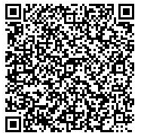
下記URL若しくは右記のQRコードを読み取ってください。
申請フォーム移動後は注意事項等をご確認のうえ、本手引を適宜参照しながら電子申請を行ってください。（別紙２「電子申請入力要領」参照）
【申請受付URL】
https://apply.e-tumo.jp/pref-saitama-u/offer/offerList_detail?tempSeq=11489
- 添付書類
次の場合は、電子申請フォームに書類を添付していただく必要があります。
・合意によって管轄審査会を定めた場合・・・・管轄合意書（前記Ⅰの５⑶）
（補足２）その他の添付書類について
その他の添付書類（委任状や仲裁合意書）については、電子申請で提出していただくことができません。（Ⅳ補足１参照）
委任状の提出が必要となる場合（代理人が申請する場合）や仲裁合意書の提出が必要な場合（仲裁手続を希望する場合）は、窓口又は郵送等での申請をお願いします。

- 証拠書類
電子申請の場合、提出予定の証拠書類を添付してください。その後、事務局より申請受理の連絡がありましたら、証拠書類5部（あっせんは3部）を事務局に郵送してください。
契約書、注文書、請書、契約約款、設計図、建築確認通知書、現場写真などの証拠書類がある場合は、その写しを添付してください。
特に工事請負契約書は、最も基本的な証拠であり、請負契約に関する紛争であることを証明するためにも必要ですので、ある場合は必ず添付してください。
各証拠書類には、「甲1号証、甲2号証・・・」と番号を振り、提出ファイル名は「甲〇号証」としてください。実際に提出する証拠書類には、それぞれの証拠番号を資料右上に記載してください。（申請人は甲号証、相手方は乙号証と表記します。）

２ 申請手数料の納付
申請手数料として、前記Ⅲの１の別表により計算した額を納付書により納付してください。納付書は、申請受理後に事務局から発行します。（前記Ⅲの１参照）

３ 通信運搬費の予納
通信運搬費として、前記Ⅲの２⑴の額を納付書により予納してください。納付書は、申請受理後に事務局から発行します。（前記Ⅲの２参照）

別紙１ー１【申請書記入要領】

別紙１ー２【申請書記入要領】

〇利用者登録をしない場合
⇒「利用者登録せずに申し込む方はこちら」
をクリック

〇利用者登録がお済みの場合
⇒ID及びパスワードを入力し、ログイン
※本申請は利用者登録不要で申込み可能です
※以降は、スマートフォンやPC上の「戻る」ボタンは押さず、画面上のボタンを操作してください。
〇手続き名・説明欄・利用規約を確認のうえ、
問題がなければ「同意する」をクリック
※説明欄の「注意事項」をよくお読みください。
※本申請にあたっては、本手引を参照しながら申請いただくことを推奨します。

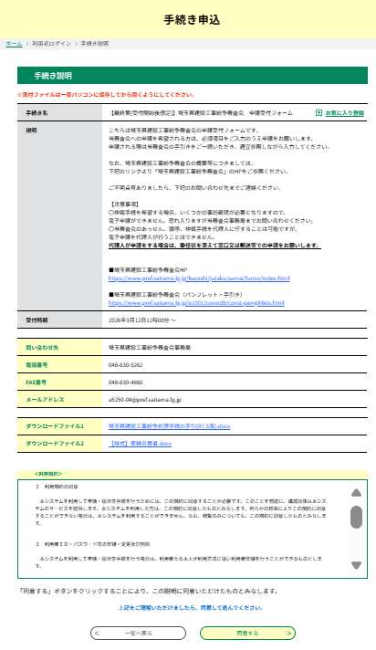
① 電子申請ページに移動する

② 「手続き説明」画面に移動する

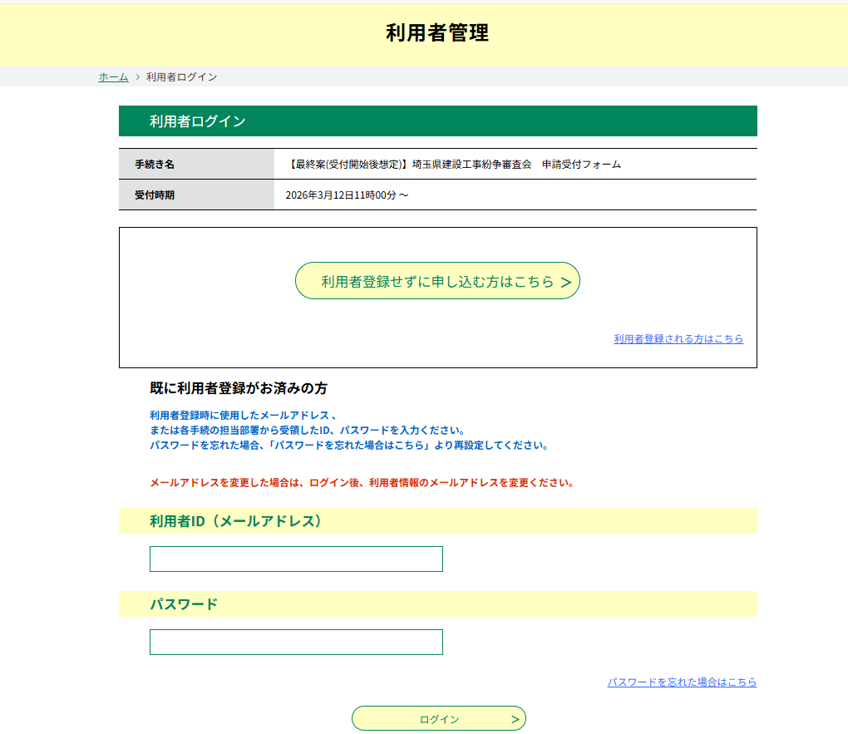

別紙２【電子申請入力要領】

〇URLクリック後、申請（申込）フォームに移動するので、情報を入力する。
（入力例は次頁参照）
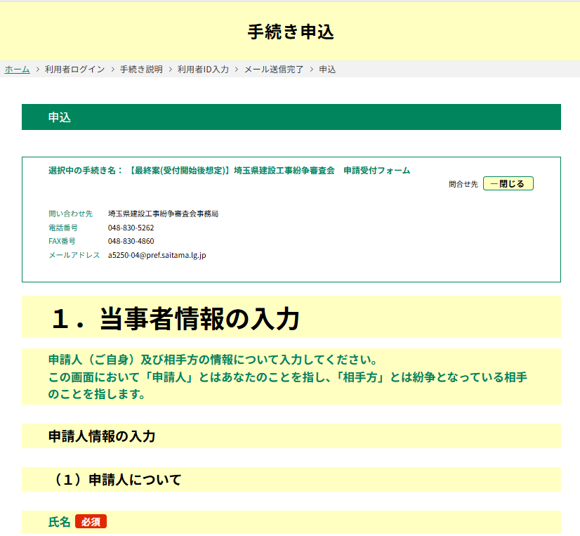
④ 申請（申込）フォームに移動・入力する

〇連絡先メールアドレスを入力する。
〇入力したメールアドレスに届いたURLをクリックする。
③ 「利用者ID入力」画面に移動する

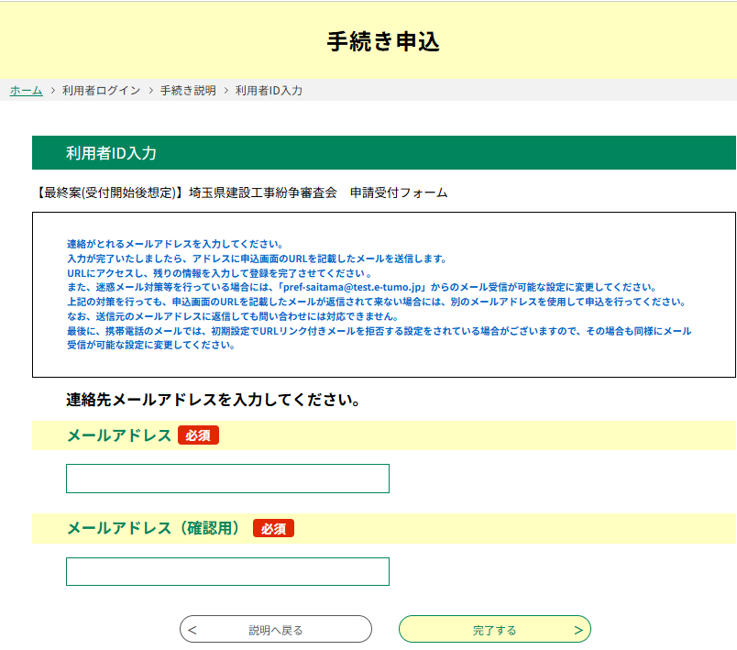
⑤ 電子申請入力（一部入力例あり）

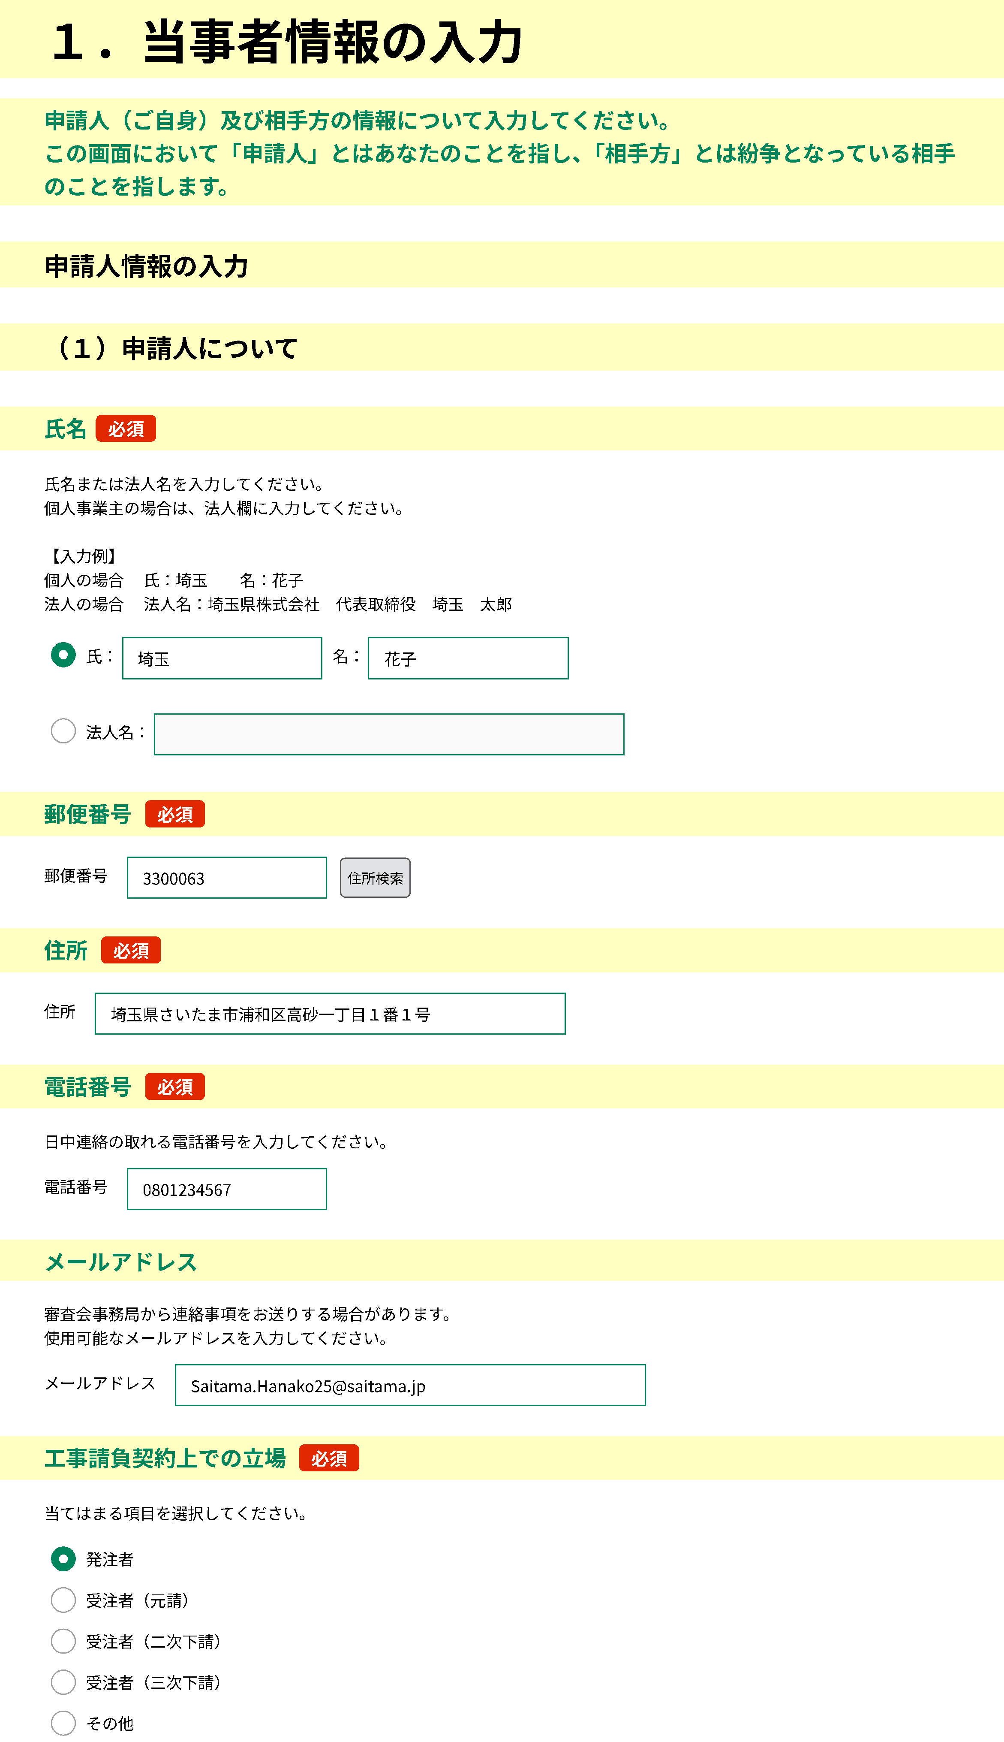
入力項目が多く、所要時間は60分程度となります。
ページ最下部に「入力中のデータを一時保存・読み込み」のボタンがありますので、適宜ご活用ください。
〇必要情報を入力または当てはまるものを選択する。
１．当事者情報の入力
⑴ 申請人情報
⑵ 申請人代理人情報
⑶ 相手方情報
⑷ 相手方代理人情報
※相手方情報については分かる範囲で入力してください。
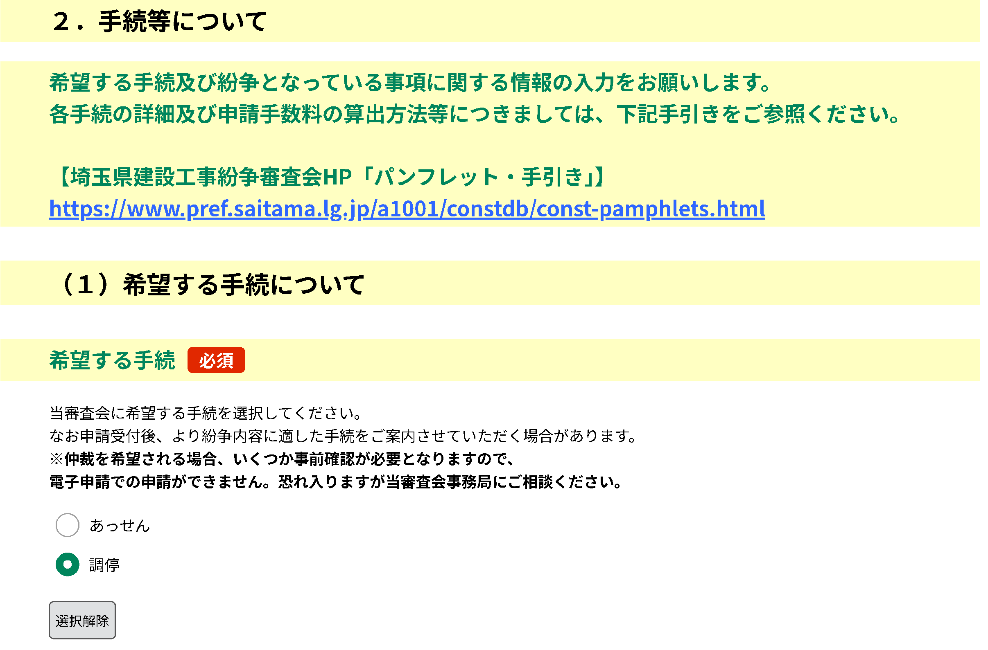
２．手続等について
（１）希望する手続について
（２）紛争となっている事項について
（３）工事の概要について
（４）工事代金の支払状況について
（５）相手方に求める金額（係争金額）について
（６）申請手数料の額について

※（１）希望する手続について、仲裁を希望する場合、いくつかの事前確認が必要とな
ることから電子申請ができません。恐れ入りますが事務局までお問い合わせください。
※（２）紛争となっている事項について、「紛争内容及びこれまでの交渉経緯」の欄に
入力しきれない場合は、電子申請上は概要のみ入力いただき、事務局にて申請受理後、
詳細な経緯を記した補足資料を事務局あてに送付してください。
※（３）工事の概要について、工事請負契約書に記載がある場合は、契約書の文言をそ
のまま引用してください。
※（６）申請手数料の額について、本手引ｐ８ー９を参照のうえ算出してください。
算出方法に不安がある場合は、事務局までお問い合わせください。

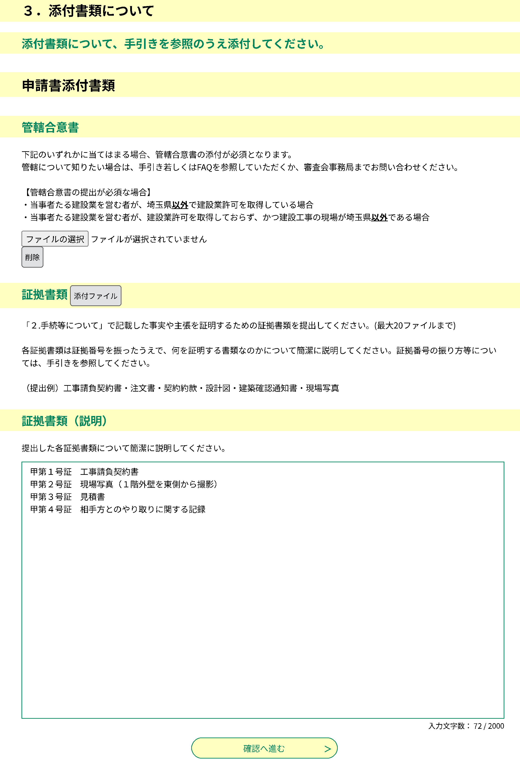
入力が終わったら、「確認へ進む」を
押下する。
３．添付書類について
【管轄合意書】
本手引p３「５審査会の管轄」を参照のうえ、管轄合意が必要になる場合は、
相手方（申請人）との間で管轄合意書を作成し、添付してください。
【証拠書類】
本事案におけるあなたの主張を裏付ける証拠となる書類がある場合は、添付してください。その際、何を証する証拠書類なのか証拠書類(説明)欄に記載してください。
※ここで添付した証拠書類は、事務局による申請受理の連絡後、5部(あっせんは3部)を事務局あて郵送してください。

⑥ 電子申請フォーム入力（申込内容確認）

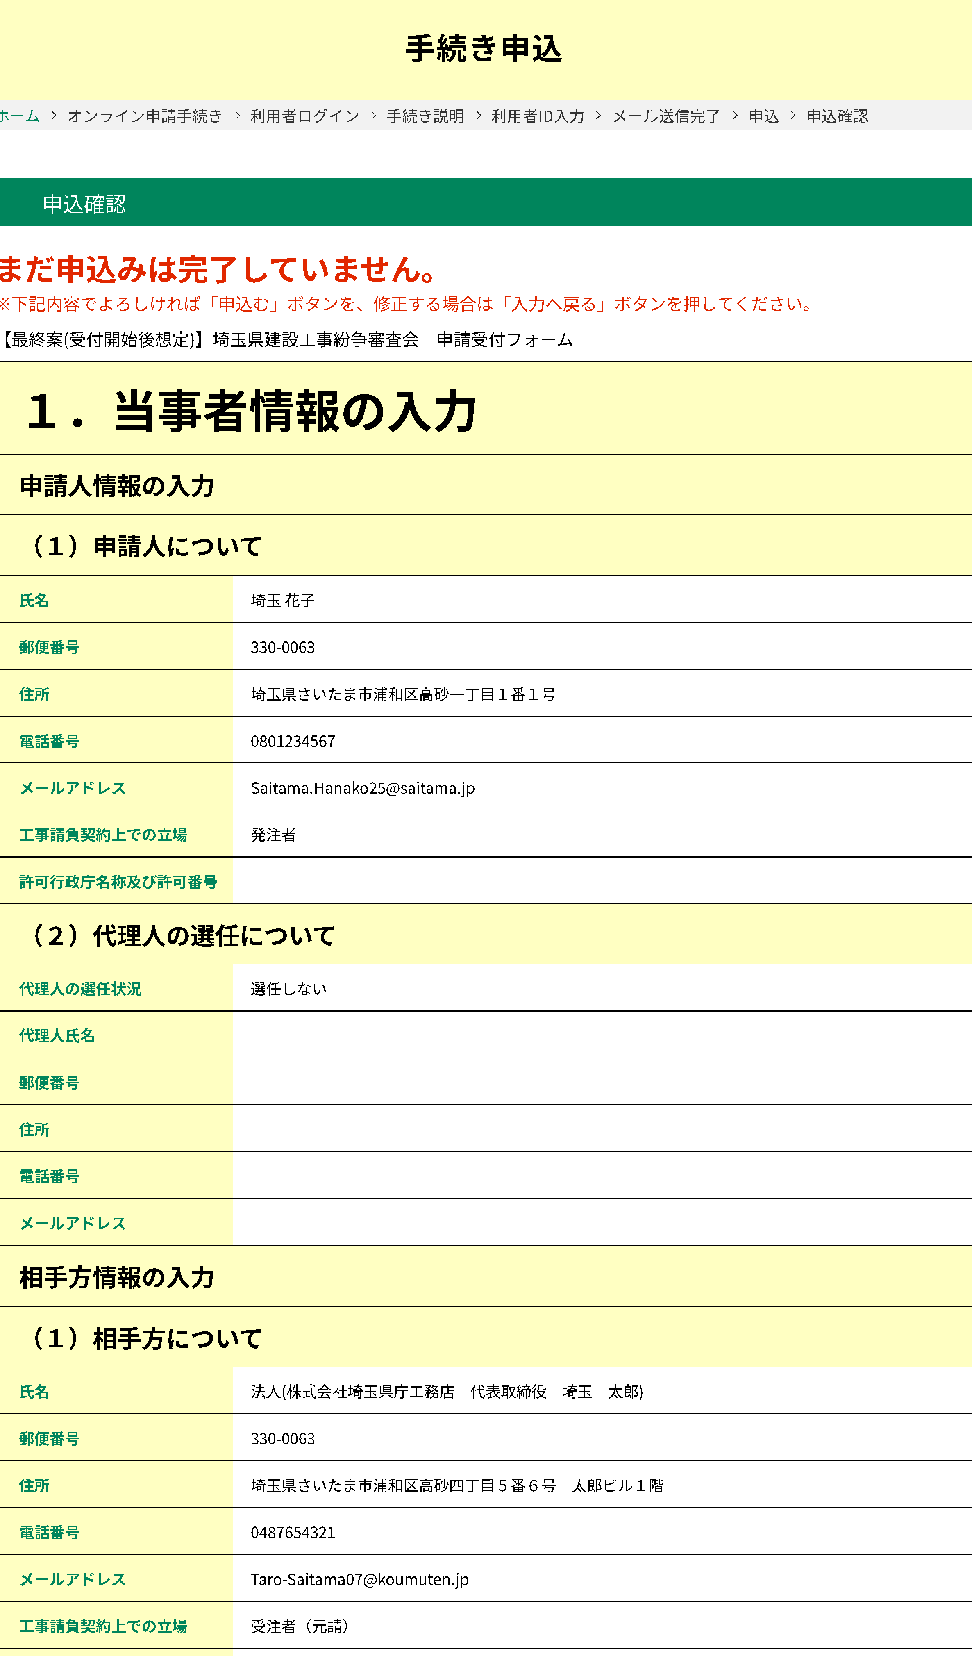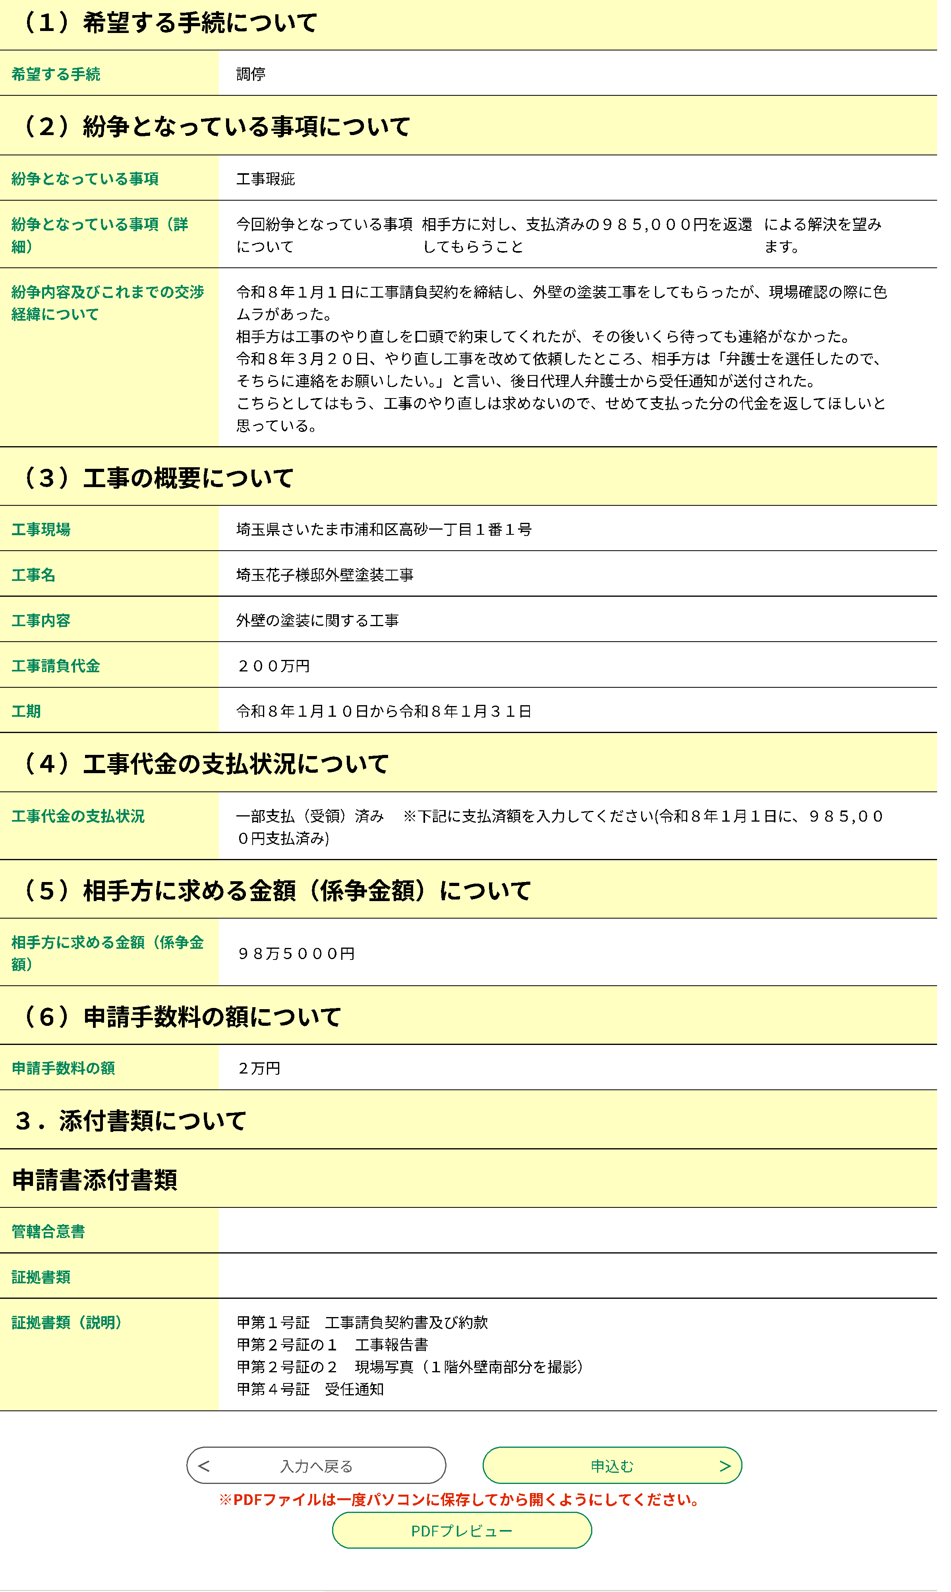
〇入力内容を確認のうえ、修正がなければ「申込む」ボタンを押下する。
入力に誤りがある場合は、入力内容を修正する。

〇入力内容について必ず「PDFプレビュー」より、入力内容の出力及び保存を行う。
※PDFファイルは必ず保存をしてください。
※保存したPDFファイルは、審理の際に参照できるようにしてください。

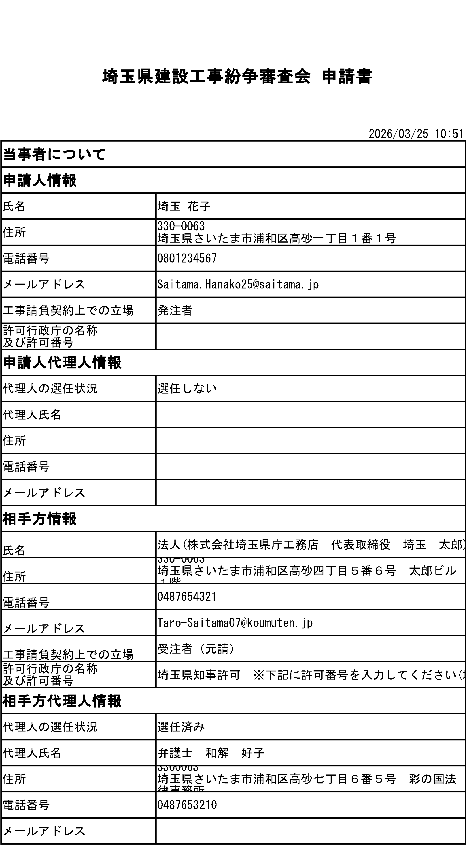
（補足）PDFファイル出力（イメージ）

⑦ 申込完了画面
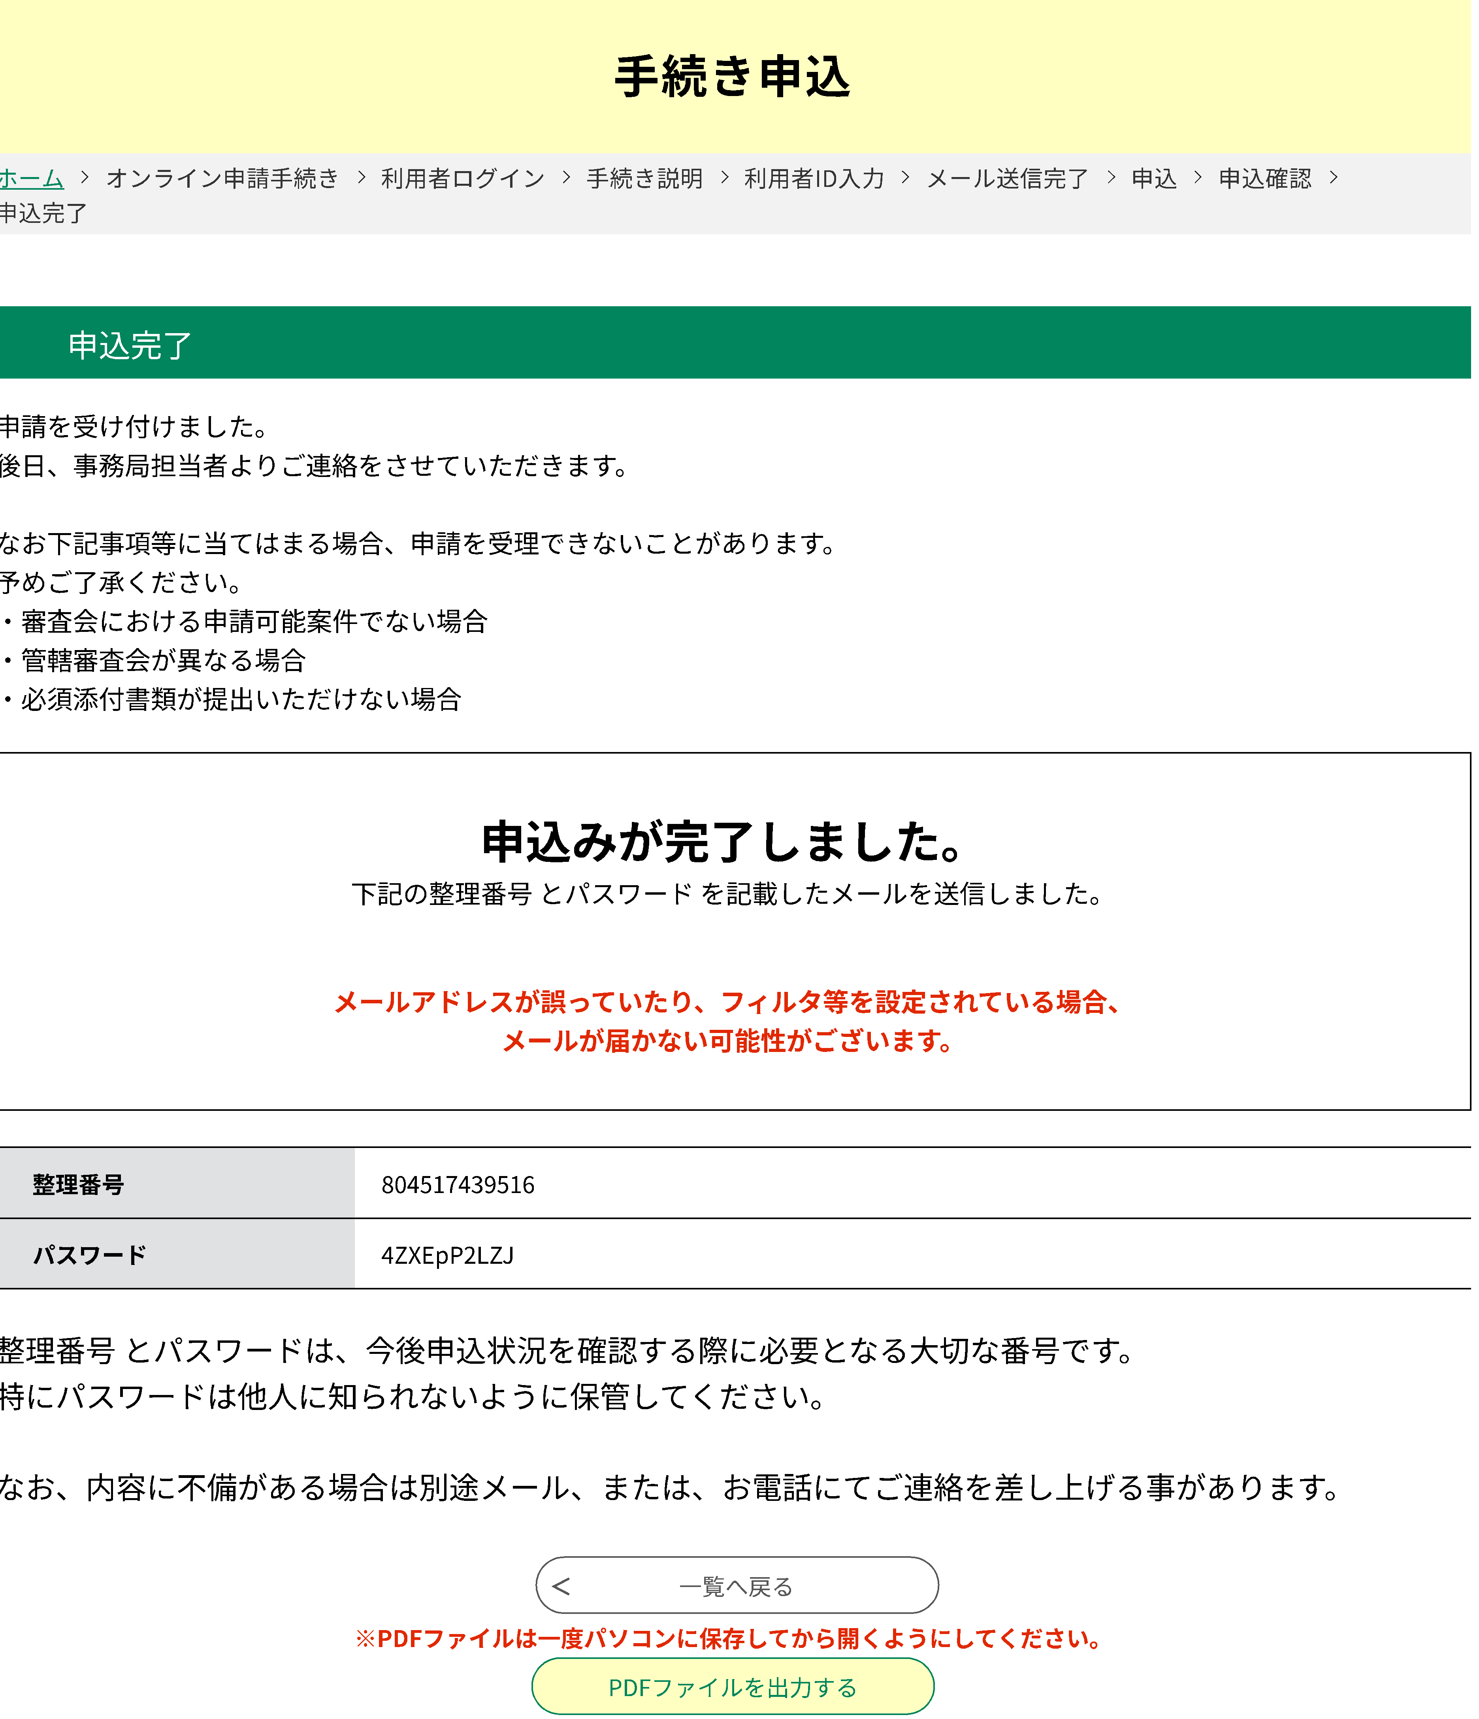
〇上記の画面になったら、申請（申込）完了です。
事務局担当者からの連絡をお待ちください。
〇必ず整理番号及びパスワードをお控えください。
※ご連絡まで数営業日いただく場合があります。
※申請内容に不備がある場合、事務局より補正を求めることがあります。
※審査会の案件になじまない場合や管轄審査会が異なる場合、申請を受理できかねる場合がありますので、予めご了承ください。（その場合も事務局よりお電話にてご連絡します。）

埼玉県建設工事紛争審査会事務局
〈埼玉県 県土整備部 県土整備政策課 訟務担当〉
〒330-9301 埼玉県さいたま市浦和区高砂３丁目１５番１号（県庁第二庁舎２階）
電話 ０４８－８３０－５２６２（直通）
０４８－８２４－２１１１（代表）内線５２６２
メールアドレス a5250-04@pref.saitama.lg.jp
ホームページ https://www.pref.saitama.lg.jp/kurashi/jutaku/sumai/funso/index.html
